Anwendungsorientiert und regional fokussiert - Forschung der TH Wildau präsentiert sich auf 10. Potsdamer Tag der Wissenschaft
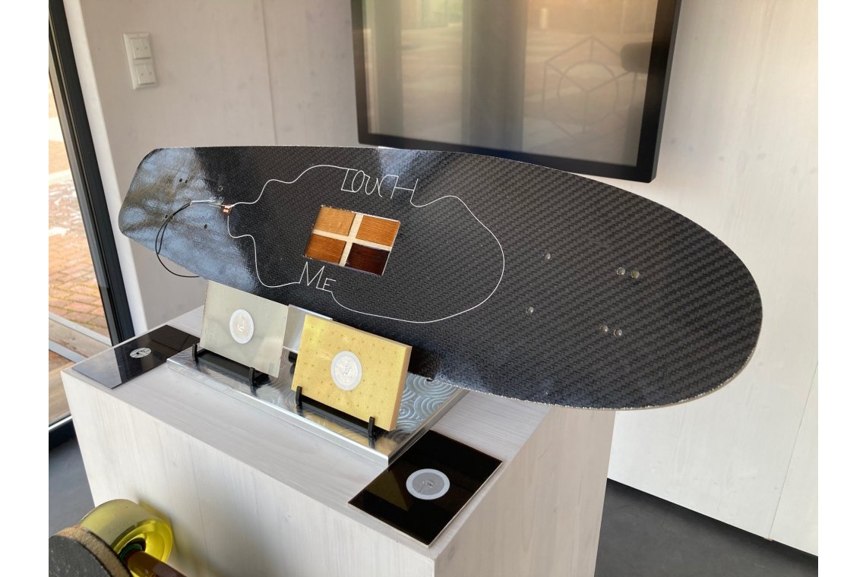
Bildunterschrift: Ein Skateboard, an dem verschiedene Faserverbund-Materialtechnologien demonstriert werden, ist Bestandteil der Projekte, die von der TH Wildau auf dem Potsdamer Tag der Wissenschaften am 6. Mai vorgestellt werden.
Bild: © TH Wildau
Subheadline: Forschung und Transfer
Teaser:
Am 6. Mai 2023 findet zum zehnten Mal der Potsdamer Tag der Wissenschaften statt. Die Technische Hochschule Wildau präsentiert sich mit Zukunftsthemen und regional relevanter Forschung. Vorgestellt werden Projekte zur unbemannten Luftunterstützung bei Rettungs- und Katastropheneinsätzen, zur Faserverbund-Materialtechnologie und das Testfeld Autonomes Fahren.
Text:

Am 6. Mai 2023 lädt der Potsdamer Tag der Wissenschaften (PTDW) bereits zum 10. Mal ein, der Wissenschaft und Forschung ganz nah zu sein. Unter dem Motto „Forschen, Entdecken, Mitmachen“ geht es dieses Mal auf das Gelände der Universität Potsdam am Griebnitzsee. Mehr als 30 Hochschulen, Schulen und Forschungseinrichtungen aus dem Land Brandenburg präsentieren ihren Arbeitsalltag jenseits von Institutsmauern und Laboren. Schülerinnen und Schüler zeigen, wie sie sich im Unterricht mit Wissenschaft beschäftigen.
Anwendungsorientiert und regional fokussiert zeigt sich die Technische Hochschule Wildau auf dem PTDW 2023. Die südöstlich von Berlin gelegene Hochschule präsentiert sich mit Zukunftsthemen und regional relevanter Forschung. Vorgestellt werden Projekte zur unbemannten Luftunterstützung bei Rettungs- und Katastropheneinsätzen, zur Faserverbund-Materialtechnologie und das Testfeld Autonomes Fahren. Im Testfeld werden Modellfahrzeuge für assistiertes und kooperatives Fahren durch Studierende an der TH Wildau umgerüstet. Wie das geht, kann man im Forschercamp von 13 Uhr bis 19 Uhr bestaunen. Ausgestellt wird auch ein Skateboard, an dem die Ergebnisse verschiedener Materialforschungsprojekte gezeigt werden und wie Drohnen bei der Bekämpfung von Waldbränden unterstützen können.
Weiterführende Informationen
Detaillierte Informationen zum diesjährigen Potsdamer Tag der Wissenschaften: www.ptdw.de
Alle Informationen zum Stand der TH Wildau auf dem Potsdamer Tag der Wissenschaften: ptdw.de/448

Über die Technische Hochschule Wildau
www.th-wildau.de
Fachliche Ansprechperson TH Wildau
Sarah Schneider
Zentrum für Forschung und Transfer
TH Wildau
Hochschulring 1, 15745 Wildau
Tel. +49 (0)3375 508 498
E-Mail: sarah.schneider@th-wildau.de
Ansprechpersonen Externe Kommunikation TH Wildau
Mike Lange / Mareike Rammelt
TH Wildau
Hochschulring 1, 15745 Wildau
Tel. +49 (0)3375 508 211 / -669
E-Mail: presse@th-wildau.de

